Šetřete na energiích díky chladničkám s umělou inteligencí Bespoke AI. Navíc získejte zpět až 5 000 Kč

PRAHA – 29. dubna 2024 – Koupí nových chladniček s umělou inteligencí Samsung Bespoke AI ušetříte hned nadvakrát. Režim AI Energy šetří díky využití umělé inteligence peníze za energie. Navíc můžete nákupem ušetřit až 5 000 Kč, pokud novou chladničku pořídíte od 29. dubna do 30. června 2024 nebo do vyprodání zásob.

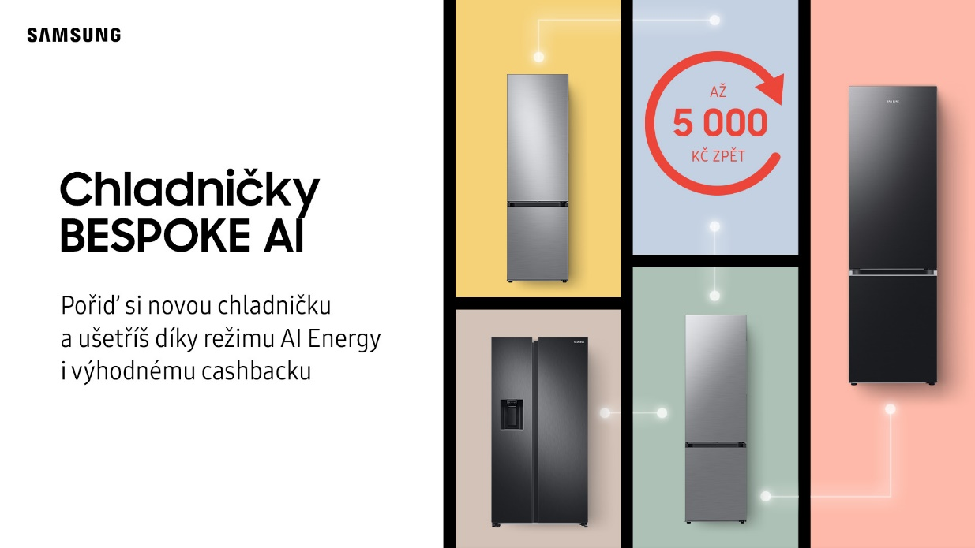

Vsaďte na úsporu energií až 15 %
Nové chladničky Samsung s umělou inteligencí podporují úsporný režim v aplikaci SmartThins Energy a dokážou snížit spotřebu až o 15 %. V aplikaci lze pravidelně kontrolovat spotřebu energie, a odhadnout tak měsíční fakturu za elektřinu. SmartThings Energy vám navíc poskytne rady, jak energie snížit a porovná spotřebované množství s předchozím obdobím. Chladnička Samsung s umělou inteligencí a WIFI analyzuje a sleduje vlastní spotřebu, v případě potřeby doporučí aktivaci úsporného režimu. Za nízkou spotřebou stojí i digitální invertorový kompresor, který se pyšní vyšší energetickou účinností, menším hlukem a delší výdrží. Automaticky přizpůsobí svoji rychlost potřebě chlazení.

Samsung ušetří nejen peníze, ale i starosti o čerstvost potravin. Řešení Twin Cooling optimalizuje teplotu a vlhkost tak, aby chránilo potraviny a jejich chuť, zabraňuje totiž mísení pachů. Technologie No Frost zvyšuje cirkulaci vzduchu, která udržuje konstantní teplotu. Vy tak nemusíte myslet na pravidelné odmrazování chladničky. Zákazníci ocení i technologii SpaceMax. Díky ultratenkým izolačním vrstvám poskytují nové chladničky s umělou inteligencí Bespoke větší kapacitu i přesto, že si zachovávají standartní hloubku. Třešničkou na dortu je elegantní vzhled, navržený tak, aby vyhovoval vašemu životnímu stylu.

Ušetřete až 17 % z ceny nové chladničky
Nové chladničky s umělou inteligencí Bespoke pohlídají a díky režimu AI Energy i ušetří energii a vy teď můžete ušetřit na nich. Cashback na jednotlivé produkty je od 2 000 do 5 000 Kč. Na vybraných modelech RB38C7B6AB1/EF a RB38C7B6AS9/EF, které navíc získaly ocenění v nezávislém DTestu, ušetří zákazníci až 17 %.

Pro uplatnění akce je potřeba koupit vybraný produkt v e-shopu Samsung.cz, či u vybraných prodejců. Následně svůj nákup registrovat a po ověření zaregistrovaných údajů se zákazníkovi vyplatí cashback. Na webu samsung.cz je potřeba chladničku registrovat do 14 dnů od nákupu. Posledním platnou registraci lze provést do 14. července 2024.

Model chladničky | Energetická třída | Cena | Cashback  úspora | Ušetříte
RB38A7CGTS9/EF | A-10% | 36 990 Kč | 5 000 Kč | 14 %
RB38C7B6AB1/EF | A | 29 990 Kč | 5 000 Kč | 17 %
RB38C7B6AS9/EF | A | 29 990 Kč | 5 000 Kč | 17 %
RB38C7B5BB1/EF | B | 23 990 Kč | 3 000 Kč | 13 %
RB38C7B6BS9/EF | B | 26 990 Kč | 3 000 Kč | 11 %
RB38C607AS9/EF | A | 25 990 Kč | 3 000 Kč | 12 %
RB38C607AB1/EF | A | 25 990 Kč | 3 000 Kč | 12 %
RB38C676CSA/EF | C | 19 990 Kč | 2 000 Kč | 10 %
RB38C705CSR/EF | C | 19 990 Kč | 2 000 Kč | 10 %
RB38C706CS9/EF | C | 19 990 Kč | 2 000 Kč | 10 %
RB38C775CS9/EF | C | 20 990 Kč | 2 000 Kč | 10 %
RB38C676CS9/EF | C | 19 990 Kč | 2 000 Kč | 10 %
RS68A884CB1/EF | C | 39 990 Kč | 5 000 Kč | 13 %

O společnosti Samsung Electronics Co., Ltd.
Samsung inspiruje svět a tvoří budoucnost svými převratnými myšlenkami a technologiemi. Společnost nově definuje svět televizorů, smartphonů, nositelných chytrých zařízení, tabletů, digitálních spotřebičů, síťových a paměťových prvků, LSI systémů, polovodičů a LED displejů. Kromě samotných přístrojů nabízí Samsung komplexní propojené zážitky díky ekosystému SmartThings a díky otevřené spolupráci s partnery. Aktuální informace najdete v Samsung Newsroom na adrese https://news.samsung.com/cz.

Kontaktní osoby
David Sahula, PR Manager, Samsung Leona Daňková, Taktiq Communications
Tel.: +420 725 779 934 Tel.: +420 605 228 810
E-mail: d.sahula@samsung.com E-mail: leona.dankova@taktiq.com

